Tugas 2: Laporan Praktikum Mandiri 4

Muhammad Arifin Ilham - 0110222133

¹ Teknik Informatika, STT Terpadu Nurul Fikri, Depok
*E-mail: muha22133ti@student.nurulfikri.ac.id

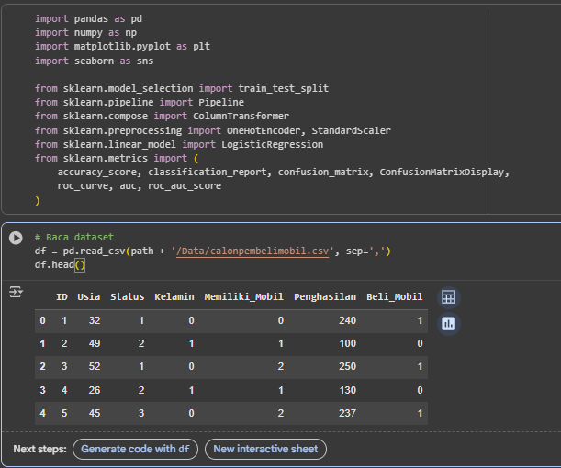
Import library dan membaca dataset
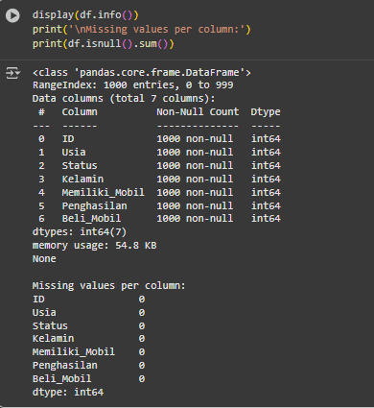
Info dan cek missing
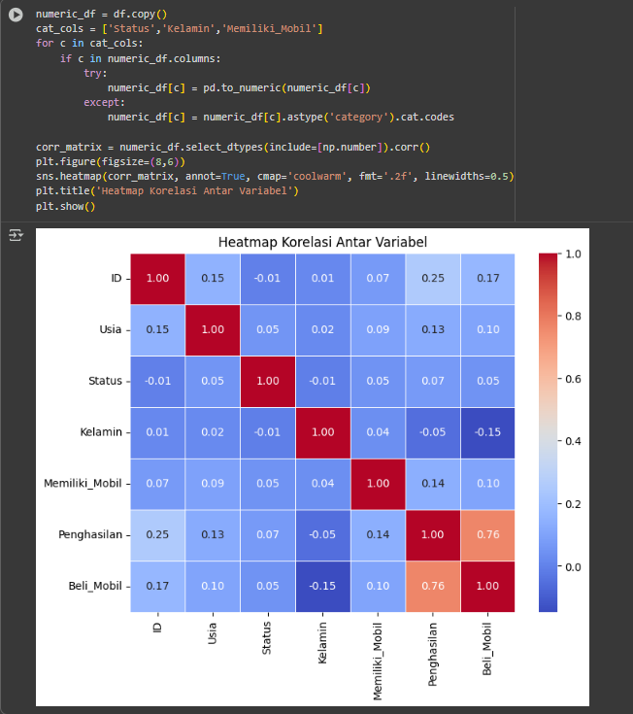
Heatmap korelasi
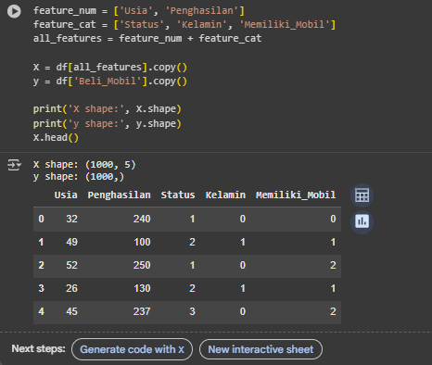
Mempersiapkan X dan Y
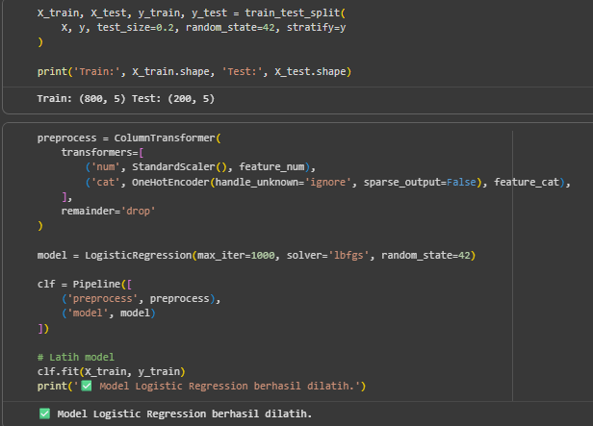
Splitting, membuat pipeline, dan melatih
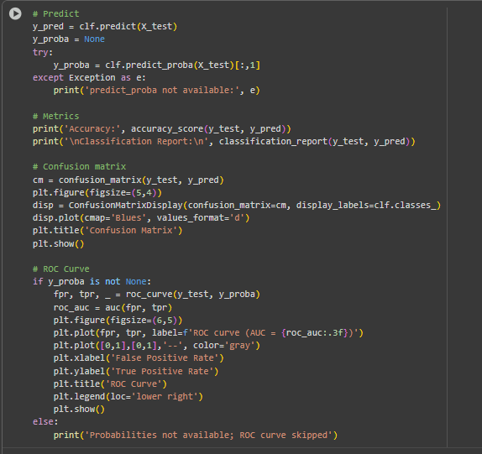
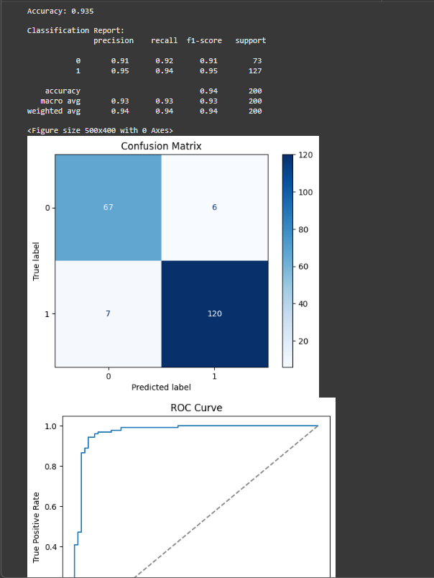
Evaluasi dan visualisasi
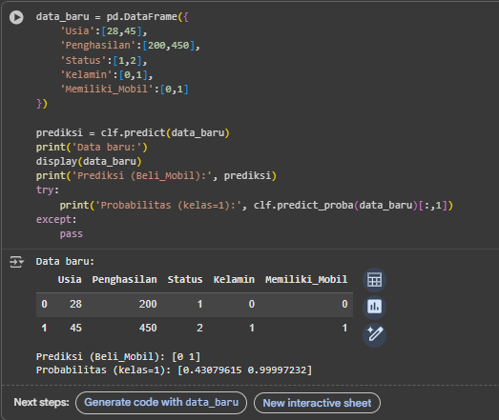
Prediksi contoh

Link GitHub: https://github.com/CeperMail/MachineLearning.git

